香格里拉市扶贫办简报

香格里拉市扶贫办 2020年7月20日

香格里拉市代表团赴闵行区考察调研
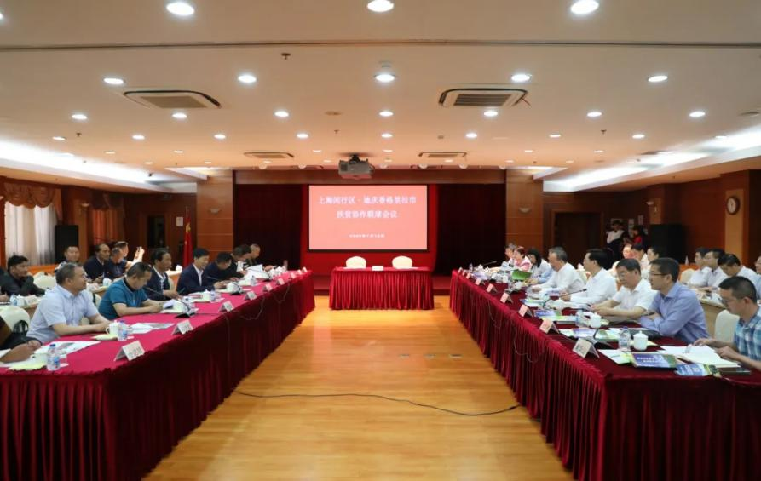
为进一步做好东西部扶贫协作和沪滇对口帮扶工作，7月15日上午，云南迪庆州委副书记、香格里拉市委书记余胜祥率领党政代表团赴闵行区考察调研。调研期间，两地召开闵行·香格里拉扶贫协作联席会议，闵行区委书记倪耀明出席会议并讲话，闵行区人大常委会主任庞峻、闵行区政协主席祝学军参加座谈会，闵行区副区长吴志宏通报两地扶贫协作情况。闵行区相关委办局、街镇和相关企业负责同志参加联席会议。
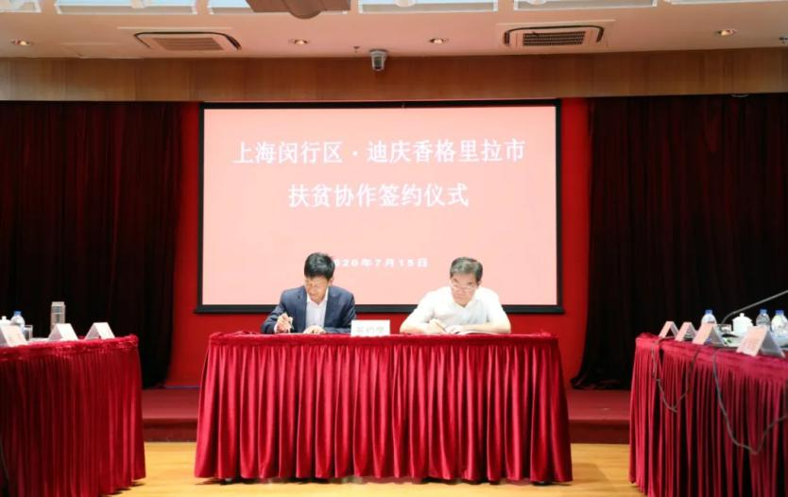
余胜祥代表香格里拉市委、市政府对闵行区一直以来的帮助和支持表示由衷的感谢，并表示自结对帮扶以来，闵行区视香格里拉发展为己任，坚持“动真情、真扶贫、扶真贫”的帮扶措施，全方位对接落实既定帮扶协作内容，以真心实意、真金白银给香格里拉市带来了实实在在的改变，在沪滇扶贫协作和对口帮扶大版图上，呈现闵香干部一家亲、两地人民心连心、共谋发展携手进的生动局面。也希望闵行区在香格里拉市基础建设、产业发展、招商引资等各项工作上，一如既往的给予支持和帮助。倪耀明代表闵行区委、区政府对香格里拉市党政代表团的到来表示最诚挚的欢迎，并强调2020年是决战决胜脱贫攻坚的冲刺之年、收官之年，沪滇扶贫协作时间紧、任务重、要求高，闵行区将继续坚持香格里拉所需和闵行所能相结合，努力克服新冠疫情带来的影响，全力配合香格里拉市做好扶贫协作相关工作：一是进一步提高思想认识。全区各级各部门和援外同志要积极作为，聚焦短板弱项，落实具体举措，巩固帮扶成果，防止返贫发生，把精准扶贫任务真正地做实做强，做出亮点和成效。二是要围绕关键指标狠抓工作落实。全区上下要坚持 “一盘棋”，坚持问题导向，突出重点，精准施策，狠抓落实，确保帮扶成果过得硬、经得起检验。要强化台账管理，对照考核要求，建立科学的台账目录，确保“账账相符、账实相符”。三是要持续强化督办工作。今年所有项目的推进实施，要倒排工期、挂图作战，落实“红黄绿”督战和月度通报机制，赶工期抓进度，确保年底项目完工率和资金拨付率达双百。四是保持艰苦奋斗的精神。要学习香格里拉干部群众攻坚克难、敢为人先的脱贫攻坚精神，以踏石有痕、抓铁留印的实干精神和“钉钉子”精神，投入工作，认真履职，展现闵行干部的良好作风和精神面貌。
会上，闵行区与香格里拉市进行扶贫协作签约仪式，进一步明确下半年重点工作指标任务；闵行区合作交流办公室与北京一亩田新农网络科技有限公司进行扶贫助农战略合作协议签约仪式，为下一步强化产业帮扶打造新平台。考察期间，香格里拉市党政代表团一行实地调研了革新村、盒马网络科技公司、拼多多公司、虹桥国际会展交易
展示中心。

消费扶贫

香格里拉市副市长化身“主播”为松茸代言支持农牧民

脱贫增收

7月13日，一场“特别”的直播带货在香格里拉市建塘镇吉迪村孜尼片区的帐篷里开播。直播间（帐篷内）讲解+松茸采摘现场跟拍，展示了松茸原产地风貌，让更多采购商和消费者了解到香格里拉松茸，也能在未来持续关注和购买，支持当地农牧民脱贫增收。
县长走田间-中国农业直播大联盟-助农百县行，香格里拉松茸直播带货吸引了大批网友观看、砸单，越来越多的网友认识并了解到香格里拉松茸和香格里拉农特产品。据统计，直播当天，一亩田APP观看人数71894人，百度直播APP观看人数200706人，一点资讯观看人数225759，多平台直播观看人数达49.83万人次。
香格里拉市副市长杨建富、张剑烽和两位直播间主持人现场推介香格里拉松茸、为香格里拉农特产品代言。此次活动的主办方香格里拉桑敦祝生物资源开发有限公司负责人安翁次程为网友介绍了香格里拉松茸
采摘、运输、保鲜等相关知识。
直播中，副市长杨建富、张剑烽与平台网友互动，现场烹饪，为大家介绍了松茸的多种吃法，碳烤松茸、松茸刺身、松茸炖鸡、素炒松
茸……舌尖上的美食，赢得了直播间网友的点赞和支持。
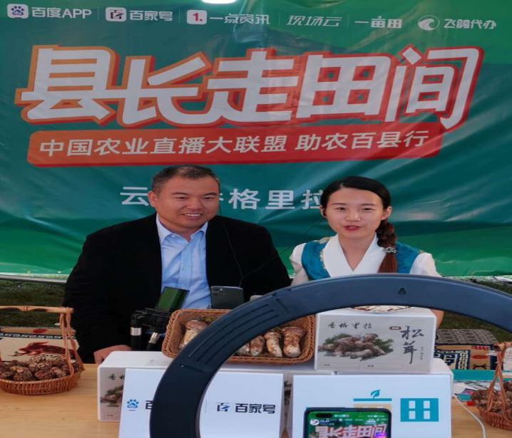
香格里拉作为中国松茸主产区，因出产的松茸品质最好，每年出口供不应求。据统计，云南香格里拉的松茸产出量占全国的40%，占整个云南的65%以上。可以说，香格里拉市是当之无愧的松茸之乡。今后，香格里拉将继续探索新型电商销售模式，打造香格里拉农特产品品牌，让香格里拉美味走出大山，走上广大消费者的餐桌。

实地调研
区文旅局率团赴香格里拉开展旅游产品线路前期调研

为深入贯彻落实中央和上海有关东西部扶贫协作和对口支援工作的会议精神，深化两地交流合作，7月1-5日，闵行区文旅局组织春秋集团、上海市摄影家协会一行赴香格里拉市进行旅游产品和旅游线路前期调研，以便后续开展旅游宣传、产品推广及客源引入等工作。香格里拉市委常委、副市长杨建富，市文旅局、市扶贫办有关人员陪同调研。
考察组先后对松赞林寺、巴拉格宗、纳帕海、普达措等常规线路点的人员客流、接待能力等基本情况进行了实地考察，并对近年来上海市对口援建项目使用情况与后续旅游开发效应进行了深入调研。在考察过程中，考察组重点关注了香格里拉当地的非遗文化传承保护以及部分具备待旅游开发潜力的产品。通过旅行者的视角，将香格里拉的独特风土人情“带出去”，后续将聚焦产品开发、线路设计、艺术宣传、客流引入等方式，助力香格里拉扩大在上海和长三角地区的知名度，拓展旅游外延，打造旅游品牌，吸引更多更优质的客源赴香格里拉进行消费旅游和交流互动。
本次调研创新了闵香两地文旅合作的新思路，为双方后续探索新的合作新模式，充分发挥文化和旅游在对口援藏工作中的积极作用，共同推动乡村振兴开辟了新路径。

